Communication LR entre 2 ESP32

Librairie à installer :

Gestionnaire de carte :

Pour une communication entre 2 esp32 il faut établir un émetteur et un récepteur. Il faut que l’émetteur connaisse l’adresse MAC du récepteur pour cela, il faut utiliser le programme ci-dessous pour la récupérer :

#include "WiFi.h"

void setup(){

Serial.begin(115200);

WiFi.mode(WIFI_MODE_STA);

Serial.println(WiFi.macAddress());

}

void loop(){

}

Lors du lancement du programme, il se peut que Arduino affiche une erreur il suffit de relancer le programme et d’appuyer sur le bouton boot longtemps le temps que Arduino lance les % d’écritures.

Suite à ça, il faut écrire un code émetteur et un code récepteur en mettant bien l’adresse mac trouvé dans le code émetteur.

**Récepteur :**

//Recepteur

#include "esp_now.h"

#include "WiFi.h"

uint8_t HELTECAdresse []={0x24, 0x0A, 0xC4, 0x0D, 0x8D, 68};

void setup(){

// Init Serial Monitor

Serial.begin(115200);

// Set ESP32 as a WIFI Station

WiFi.mode(WIFI_STA);

// Init ESP-NOW

esp_now_init();

//Fonction callback

esp_now_register_recv_cb(OnDataRecv);

}

typedef struct struct_message

{

char a[32];

int b;

float c;

String d;

bool e;

}struct_message;

struct_message myData;

void OnDataRecv(const uint8_t *mac, const uint8_t *incomingData, int len){

memcpy(&myData, incomingData, sizeof(myData));

Serial.println("Donnees recues");

}

void loop(){

Serial.print("b : ");

Serial.print(myData.b,DEC);

Serial.print("\t");

}

**Emetteur :**

//Emetteur

#include "esp_now.h"

#include "WiFi.h"

uint8_t HELTECAdresse []={0x24, 0x0A, 0xC4, 0x0D, 0x8D, 68};

void setup(){

// Init Serial Monitor

Serial.begin(115200);

// Set ESP32 as a WIFI Station

WiFi.mode(WIFI_STA);

// Init ESP-NOW

if(esp_now_init()==ESP_OK)

{

Serial.println("Initialisation ESP OK");

}

else{

Serial.println("Erreur initialisation ESP");

ESP.restart();

}

//Fonction callback

esp_now_register_send_cb(OnDataSent);

//Strucute Appairage INFO

struct esp_now_peer_info peerInfo;

memcpy(peerInfo.peer_addr, HELTECAdresse, 6);

peerInfo.channel=0;

peerInfo.encrypt=false;

// test

if(esp_now_add_peer(&peerInfo)==ESP_OK)

{Serial.println("Fonction peer OK");}

else

{Serial.println("Erreur fonction peer");}

}

//Information sur l'envoi de la data

void OnDataSent(const uint8_t *mac_addr, esp_now_send_status_t status){

if(status == ESP_NOW_SEND_SUCCESS)

{

Serial.println("livraison OK");}

else{Serial.println("OK");}

}

typedef struct struct_message

{

char a[32];

int b;

float c;

String d;

bool e;

}struct_message;

struct_message myData;

void loop(){

strcpy(myData.a,"SALUT TWAAA");

myData.b = random(1,20);

myData.c = 1.2;

myData.d = "HELLO";

myData.e= false;

esp_err_t result=esp_now_send(HELTECAdresse,(uint8_t*)&myData,sizeof(myData));

if (result==ESP_OK)

{Serial.println("Envoi OK");}

else{Serial.println("erreur Envoi");}

delay(500);

}

Voila les programmes qu’on à effectuer qui ne fonctionne pas complétement, cependant on arrive à écrire sur le moniteur série, il ne doit pas manquer grands choses pour avoir la communication entre les 2 ESP32.

Après avoir réussi à faire communiquer les ESP32, il faudrait suivre la partie qui suit pour effectuer la communication LR :

Partie Communication LR :

La communication LR va avec le mode 802.11, ce sont des modes de protocoles wifi :

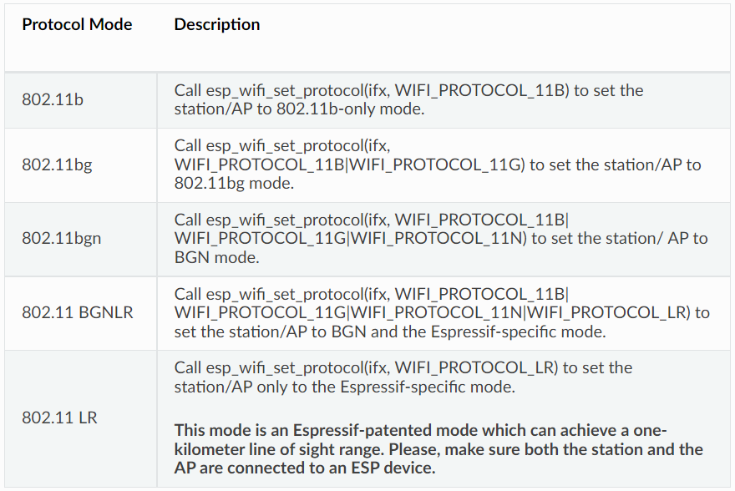

Le mode Longue Portée (LR) est un mode Wi-Fi unique d’Espressif cela veut dire que seul les appareils ESP32 peuvent transmettre et recevoir les données. De plus, le mode peut atteindre une portée d’environ 1 Km.

Le **débit LR** a un débit très limité car le débit de données PHY brut LR est de ½ Mbits et ¼ Mbits.

Pour utiliser LR :

* Le point d’accès et la station sont tous deux des appareils.
* Une connexion Wi-Fi longue distance et une transmission de données sont nécessaires
* Les exigences de débit de données sont très faibles, telles que le contrôle a distance des périphériques, etc

L’activation du mode est un simple appel de fonction pour basculer votre ESP32 en mode LR voici un exemple :

void init_wifi(wifi_mode_t mode)

{

const uint8_t protocol = WIFI_PROTOCOL_LR;

tcpip_adapter_init();

ESP_ERROR_CHECK( esp_event_loop_init(event_handler, NULL) );

wifi_init_config_t cfg = WIFI_INIT_CONFIG_DEFAULT();

ESP_ERROR_CHECK( esp_wifi_init(&cfg) );

ESP_ERROR_CHECK( esp_wifi_set_storage(WIFI_STORAGE_RAM) );

ESP_ERROR_CHECK( esp_wifi_set_mode(mode) );

wifi_event_group = xEventGroupCreate();

if (mode == WIFI_MODE_STA) {

ESP_ERROR_CHECK( esp_wifi_set_protocol(WIFI_IF_STA, protocol) );

wifi_config_t config = {

.sta = {

.ssid = ap_name,

.password = pass,

.bssid_set = false

}

};

ESP_ERROR_CHECK( esp_wifi_set_config(WIFI_IF_STA, &config) );

ESP_ERROR_CHECK( esp_wifi_start() );

ESP_ERROR_CHECK( esp_wifi_connect() );

xEventGroupWaitBits(wifi_event_group, CONNECTED_BIT,

false, true, portMAX_DELAY);

ESP_LOGI(TAG, "Connected to AP");

} else {

ESP_ERROR_CHECK( esp_wifi_set_protocol(WIFI_IF_AP, protocol) );

wifi_config_t config = {

.ap = {

.ssid = ap_name,

.password = pass,

.ssid_len = 0,

.authmode = WIFI_AUTH_WPA_WPA2_PSK,

.ssid_hidden = false,

.max_connection = 3,

.beacon_interval = 100,

}

};

ESP_ERROR_CHECK( esp_wifi_set_config(WIFI_IF_AP, &config) );

ESP_ERROR_CHECK( esp_wifi_start() );

}

}